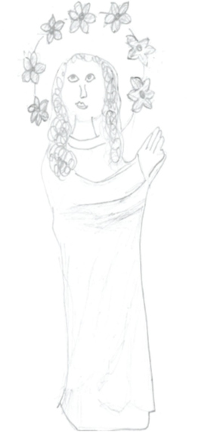
QUE-ST-ĚŽERY
Cesta kolem soch
Vítejte ve Stěžerách.
Chceš snad původ jména Stěžer znát?
Tak pojď si s námi zahledat
a trochu boty prošoupat.
Název Stěžer náleží do skupiny nejstarších místních jmen nejtíže vysvětlitelných. Název by mohl mít souvislost se stožáry, které po zapálení sloužily jako poplachové signály ohněm, nebo s nedoloženým jihoslovanským pojmem „stěžer“ pro rodový majetek či s bájným zakladatelem uhlířem Stěžerem. Tyto názory prý ale nejsou správné. Při výkladu jména Stěžer je třeba vycházet z nesporného zjištění, že je původně označením území zabraného rodem Stěžerů. Před provedením změkčení znělo pravděpodobně
_ _ _ _ _ _ _ _ _ (viz tajenka) a znamenalo tedy snad „hlídače stezek, ty, kteří stíhají vetřelce, či ty, kteří sídlí v blízkosti stezky“.
Obtížnost hledačky: orientace i terén snadné
Délka hledačky: cca 3 km
Doporučené vybavení na cestu: pracovní list, tužka, svačina, pití
Začátek hledačky: konečná zastávka linky 16 MHD, Stěžery
Zakončení hledačky: Zoopark Stěžery
Upozornění: hledačka je vhodná pro rodiny s dětmi, dostupná pro kočárky i cyklisty
Otevírací doba Zooparku: každý den od 10 do 16

- Vítej milý poutníku a na dobrodružnou cestu se dej, druhé písmeno u slovesa na soše hledej. 2. písmeno: __ napiš na 6. místo tajenky

- Koukněte na další sochu, na které lev sedí. Kdo ví, co je na něm zvláštního, ten dobře hledí. Jestli to máte, jste pozorní. Teď najděte písmeno poslední. 6. písmeno:__ napiš na 5. místo tajenky

- Na největší soše na kříži, vousatý muž si tě prohlíží.
„Kdo jsi?“. Myslíš, že ti odpoví? Druhé písmeno ti napoví. 2. písmeno:__ napiš na 3. místo tajenky

- Ve válce první světové byli mladí pánové. Mezi nimi Bohdanecký, křestní jméno měl také hezký. U něj písmeno první a v tajence je skoro poslední. 1. písmeno:__ napiš na 8. místo tajenky

- Nad nápisem v jazyku podivném, pod třemi postavami, nosí to králové tam i tady nad svými hlavami. 2. písmeno:_ napiš na 7. místo tajenky

- Zkratka LP na soše vzadu, nemá ani jednu vadu. Víš co písmenko L znamená? Hlava se ti z toho už červená? Pokud víš 2. písmeno zkratky, tak tajenka je tvá. 2. písmeno:__ napiš na 9. místo tajenky

- Na domě s podobiznou svou, hledí a léta jdou, písmeno první zapiš si, na desce tam na návsi. 1. písmeno:__ napiš na 4. místo tajenky

- Na další soše svatí jsou, spolu se tam radujou. A když se pomník otočí, písmenko ti hned naskočí. 1.písmeno_ napiš na 2. místo tajenky

- Teď už jsi skoro v cíli, jen poslední písmenko zbývá Ti. Nyní si vybav, co měly všechny ty zastávky představovati. 1. písmeno:__ napiš na 1. místo tajenky
Užijte si návštěvu Zooparku Stěžery, nezapomeňte poprosit u pokladny o questové razítko. Pokud chcete, napište svůj vzkaz do knihy návštěv.

